ОТЧЕТ
за дейността на НЧ „Наука 1927“
с. Брестовец за 2022 г.
НЧ „Наука 1927“ с. Брестовец е основано на 16.03.1927г.
Жителите на селото са 980 души. Регистрираните членове
на читалището са 63 души. Събраният членски внос е 112 лв.
Библиотеката разполага с 7729 тома литература, като набавени са 108 тома, а от тях закупени са 34бр.
Записаните потребители на библиотеката за годината са 77.
Заетите библиотечни материали са 412,а общите посещенията за 2022г.
са 1039 , като от тях 876 са за компютърният клуб.
Преведената държавна субсидия на читалището е 30934 лв.,
за 2,5 щ.бр.
Секретаря на НЧ „Наука 1927” е с професионална квалификация по „Библиотекознание”
Материална база на читалището:
Масивна двуетажна сграда с площ 383кв.м. с помещения в нея:
* библиотека 40 кв.м.
* компютърен клуб
* канцелария
* голям салон с балкон и сцена разполагащ с 250 места
* малък салон с 40 места
* битова музейна стая
* малко складово помещение.
Библиотеката работи по международен проект „Глобални библиотеки – България“ и разполага с 4 компютърни системи, 2 многофункционални устройства, принтер и мултимедия. Прожектираме на мултимедийното устройство различни презентации.
Във фоайето на читалището се обновява постоянната фотоизложба от събития и мероприятия проведени през годината.
В големият салон на НЧ “Наука 1927” с.Брестовец направихме
кът- изложба с инсталации за процеса на добиване на вълна, производството на сирене, производството на млян червен пипер, училищен кът и други старинни предмети от бита ни.
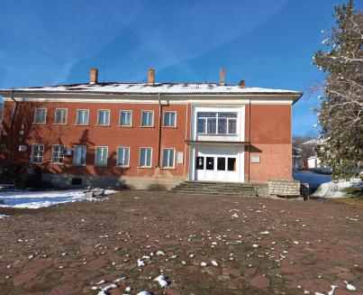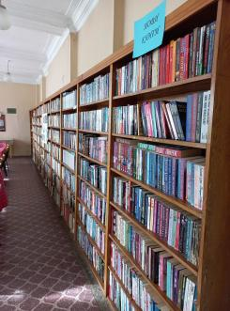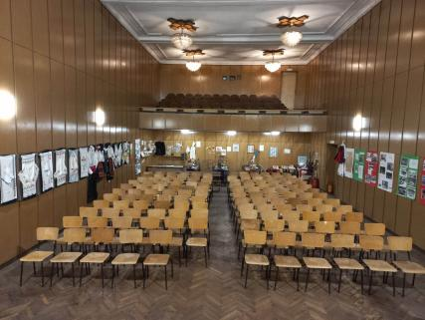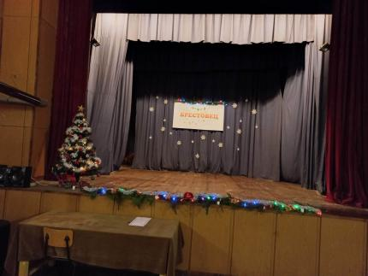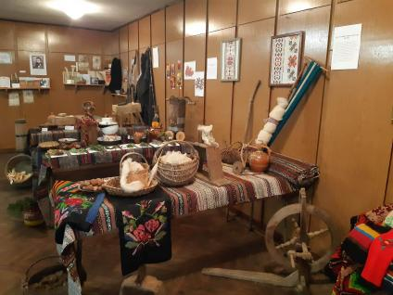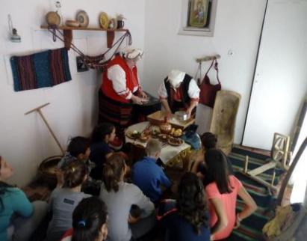
В НЧ „Наука 1927” с. Брестовец през 2022г. действаха следните постоянни колективи:
– Група за народни песни „Брестовчанка“ - 8 участника
– Детско- юношеска певческа група „Брестовчанчета“- 4 участника
– Пламена Микова- индивидуален изпълнител
– Група за стари градски песни- 6 участника
– Група за автентичен фолклор - 15 основни участника, но в
зависимост от обичая който се представя участниците могат да са повече.
– Фолклорен състав “Луди- млади”-включващ Лазарска група, Коледарска група и юношески танцов състав. - 13 участника
– Група за изучаване на народни танци “Олелия” с участници на различна възраст
– клуб “Родознание”
Костюми на творческите колективи :
* група за народни песни – 19 бр.
* група за стари-градски песни- 10бр.
* мъжки костюми – 4 бр.
* танцов състав и детско- юношеска група- 16бр.
* група за автентичен фолклор – 12 бр.
КУЛТУРЕН КАЛЕНДАР ЗА 2022г. НА
НЧ „НАУКА 1927” с.БРЕСТОВЕЦ
Януари
– 06.01.2022г. – 174г. от рождението на Христо Ботев- поднасяне на цветя на паметника на Христо Ботев пред читалището.
– Бабинден- с групата за автентичен фолклор пресъздадохме и заснехме обичаят “Бабинден”. ДГ “Лилия” гостуваха в читалището и отправиха поздрав послучай празника.
Февруари
– участие в онлайн конкурс “Магията наречена любов” с.Асеновци.
– 149г. от обесването на Васил Левски
Март
– Баба Марта - С Баба Марта посетихме децата от ДГ „Лилия” и те бяха подготвили програма.
- 2 март - в ДГ “Лилия” представихме мултимедийна презентация и беседа на тема “Освобождението на България”.
– 3 март - Освобождението на България – венци и цветя бяха поднесени на паметниците край с. Брестовец съвместно с Кметството и ДГ „Лилия”.
- 6 март - групата за автентичен фолклор и фолклорен състав
“Луди-млади” представиха обичая “Сирни Заговезни”
– участие на група за автентичен фолкор, ДЮПГ “Брестовчанчета” и Пламена Микова в онлайн конкурс за автентична
носия “От раклата на баба” с.Стража
Април
- 7 април - Световен ден на здравето- отбелязахме го в здравната служба на селото с поздрав към здравните работници.
- 15 април - със самодейци от читалището гостувахме на ДГ „Лилия”. Разказахме им как нашите баби са ходели на Лазарица и заедно вихме лазарски венчета.
– 16 април Лазарица - Лазарската група към читалището пресъздаде обичаят “Лазаруване” в домовете на жителите на с.Брестовец
- 21 април - Великденски концерт- базар - Базарът беше организиран съвместно с кметството, ДГ “Лилия” и жители на с.Брестовец и беше в полза на болно дете от селото. В Концертната програма участваха: ДГ “Лилия”, група за автентичен фолклор, ЖПГ “Брестовчанка”, ДЮПГ “Брестовчанчета” и фолклорен състав “Луди- млади”
- Великден с ДГ “Лилия” - с децата от градината боядисвахме яйца и разговаряхме за традициите на празника.
- Великден- на параклиса Св.Димитър в с.Брестовец
– участие на Лазарската група в онлайн конкурса
“Най- гиздава лазарка” с.Салманово и спечелена награда в категория “Най- автентична лазарска група”
Май
– 2 май - 15 г. от откриването на параклис Св. Димитър с.Брестовец - участие на фолклорен състав “Луди- млади”
– 17 май- 90 г. НУ “Христо Ботев” гр.Плевен - участие на фолклорен състав “Луди- млади”
– 24 май- заедно с ДГ „Лилия” направихме венец за св.братя Кирил и Методий и децата представиха подготвена програма.
– 31 май - Празник в ДГ”Лилия”- рожден ден на градината и изпращане на децата от подготвителната група.
Юни
– 2 юни- Заедно с Кметството, ДГ „Лилия” и жители на селото поднесохме цветя и венци на паметника на Христо Ботев
НД "Традиция" представи изложба на старинни оръжия, униформи и военно оборудване. Гости ни бяха НЧ “Пробуда 1927” с.Буковлък
– 2 юни - представяне на книгата “Село Брестовец- празници и традиции” на Мариана Хицовска. Книгата е посветена и на 95 години от създаването на НЧ “Наука 1927” с.Брестовец.
- 4 юни- празника на детето пред читалището. Организиран с фокусник,аниматор и концертна програма.
– 4 юни - Участие на Пламена Микова във X-ти фестивал “Традицията среща бъдещето” с.Ясен
- 22 юни - Участие на ЖПГ “Брестовчанка” и Пламена Микова в I- ви фолклорен фестивал “Фолклориада 2022” с.Коиловци - спечелени награди: I-во място за Пламена Микова и I-во място
за ЖПГ “Брестовчанка”.
– 24 юни - Еньовден - В ДГ “Лилия” традиционната изложба на билки . Извихме венец от билките и пресъздадохме обичая “Еньова буля”.
- 25 юни - участие на ЖПГ “Брестовчанка” и ДЮПГ “Брестовчанчета” в XX Балкански сзбор на българската песен гр.Априлци и спечелено II място на ДЮПГ “Брестовчанчета”
Юли
– участие в фолклорен събор “Глътка жива вода” с.Чомаковци на ЖПГ “Брестовчанка”, ДЮПГ “Брестовчанчета” и Пламена Микова.
- X летен празник “Среща на родовете” с.Брестовец- участие на фолкорен състав “Луди-млади” и ЖПГ “Брестовчанка” организирано съвместно с Кметсвото
Август
- 13 август- участие на ЖПГ “Брестовчанка”,
ДЮПГ “Брестовчанчета” и Пламена Микова в фолклорен фестивал ”Ехо от родния край” с. Търнава.
- екскурзия до пещерата “Божиите очи” съвместно с НЧ “Пробуда 1927” с.Буковлък
- 20 август- участие на ЖПГ “Брестовчанка”,
ДЮПГ “Брестовчанчета” и Пламена Микова в фолклорен фестивал “Радомирци пее и танцува” с.Радомирци.
Септември
- 3 септември - участие на ЖПГ “Брестовчанка” и Пламена Микова в концерт по случай 95г. НЧ “Бъдеще 1927” с.Тодорово.
- 22 септември - Ден на Независимостта на България - поднасяне на цветя и рецитал на войнишкия паметник.
- 29 септември - участие на ЖПГ “Брестовчанка” и Пламена Микова в VIII национален фолклорен фестивал “С хоро и песен във Водица всяка есен” с.Водица и спечелено III място за Пламена Микова.
Октомври
- 15 октомври - участие на ЖПГ “Брестовчанка”,
ДЮПГ “Брестовчанчета” и Пламена Микова в XV международен фолклорен фестивал “Кукурузени усмивки” с. Селановци.
- 26 октомври - храмов празник на параклис Св. Димитър с.Брестовец
- 29 октомври - участие на Пламена Микова в празника на с.Коиловци
Ноември
- 1 ноември - Ден на народните будители - децата от ДГ “Лилия” посетиха библиотеката
- 1 ноември - поставихме началото на препис от жителите на
с.Брестовец на “История славянобългарска” в библиотеката
- 13 ноември- участие на фолклорен състав “Луди- млади” в благотворителен концерт проведен на центъра на гр.Плевен.
- “Областна седмица на четенето и грамотността” съвместно с ДГ “Лилия”
Декември
- Коледен концерт на НЧ “Наука 1927”- организирахме голям коледен концерт в салона на читалището. В него участие взеха всички състави и изпълнители на НЧ “Наука 1927”,а те бяха: ЖПГ “Брестовчанка”, ДЮПГ “Брестовчанчета”, Група за стари градски песни, Група за автентичен фолклор, Коледарска група, Танцов състав “Олелия”, Фолклорен състав “Луди-млади” и индивидуален изпълнител Пламена Микова.
- Участие на Фолклорен състав “Луди- млади” в Коледен концерт на НЧ “Напредък-1920г” с.Баховица
- Коледа - Коледарската група пресъздаде обичаят “Коледуване” като обиколи домовете в с.Брестовец.
- Участие в онлайн конкурс „Най-атрактивно коледарче“ с.Коиловци - Николай Миков и Коледарска група
- Участие в онлайн конкурс “Коледен венец” с.Коиловци
- Учатие в онлайн конкурс “Коледна семейна снимка”
- Участие в Международен кулинарен конкурс “Коледна традиционна вечеря” с.Цар Самуил- онлайн формат,
- Участие в онлайн конкурс “Различна Коледа” гр.Славяново- участие на Николай Миков с I-ва награда и Коледарска
група- II-ра награда
- Участие на Коледарска група в онлайн конкурс “Ой Коледо, мой Коледо” гр.Тутракан
През цялата година в социалните мрежи публикувахме статии за различни празници, чествания, годишнини и интересни материали.
През 2022г участвахме в проекта “Утринна приказка” на
ДГ “Лилия”, като посещавахме децата и им четеехме приказки.
От месец ноември подновихме нашите ежеседмичните литературни четения “Среща в библиотеката”.
Работим съвместно с местните институции- Кметство с.Брестовец и ДГ “Лилия” с.Брестовец.
